Installatie handleiding door Armand(groen)

1. Zorg dat Word en exel geinstaleerd zijn

2. Ga naar 🡪https://www.apachefriends.org/download.html

3. Download xamp versie 7.1.4 / PHP 7.1.4

4. open het download bestand en blijf op next klikken en uiteindelijk op finish (doe verder NIKS).

5. Pak het winrar bestand (opleverenT2.4.rar) uit in 🡪 xampp/htdocs/php/p4_project/T2

creeër eventueel deze map.

6. Open xamp-control.exe en start apache en mySQL.

7. Druk op admin naast de stop knop van mySQL.

8. Druk in het nieuwe scherm op importeren.

9. Druk op bladeren en selecteer dan het bestand (xampp/htdocs/php/p4_project/T2 -/Database/Create_groen.sql).

10. Open de webpagina 🡪 http://localhost/php/p4_project/T2/realizeren/indexs.php.

11. Selecteer 3 en druk op send.

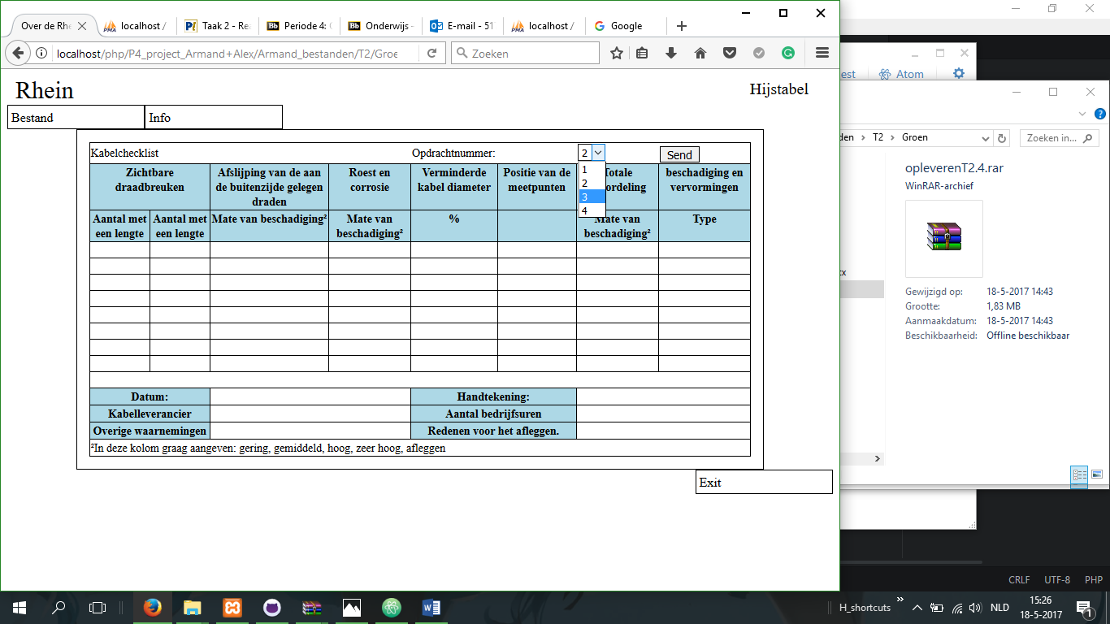

12. Als je het onderstaande resultaat krijgt werkt de applicatie.

